Отчет по лабораторной работе №7
Цель: научить использовать инструкции ветвления и переключения.

Задание 1:
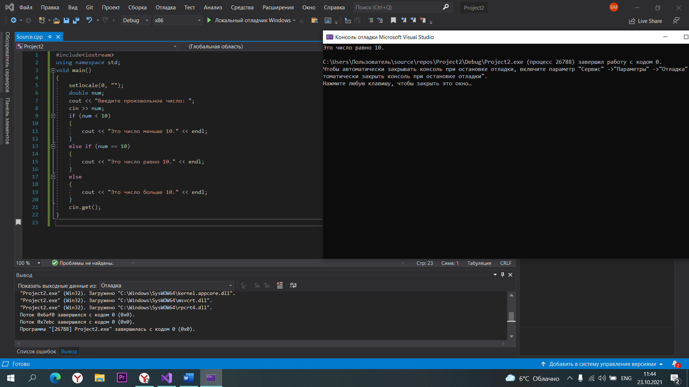

Code задание 1:
#include<iostream>
using namespace std;
void main()
{
setlocale(0, "");
double num;
cout << "Введите произвольное число: ";
cin >> num;
if (num < 10)
{
cout << "Это число меньше 10." << endl;
}
else if (num == 10)
{
cout << "Это число равно 10." << endl;
}
else
{
cout << "Это число больше 10." << endl;
}
cin.get();
}

Задание 2:
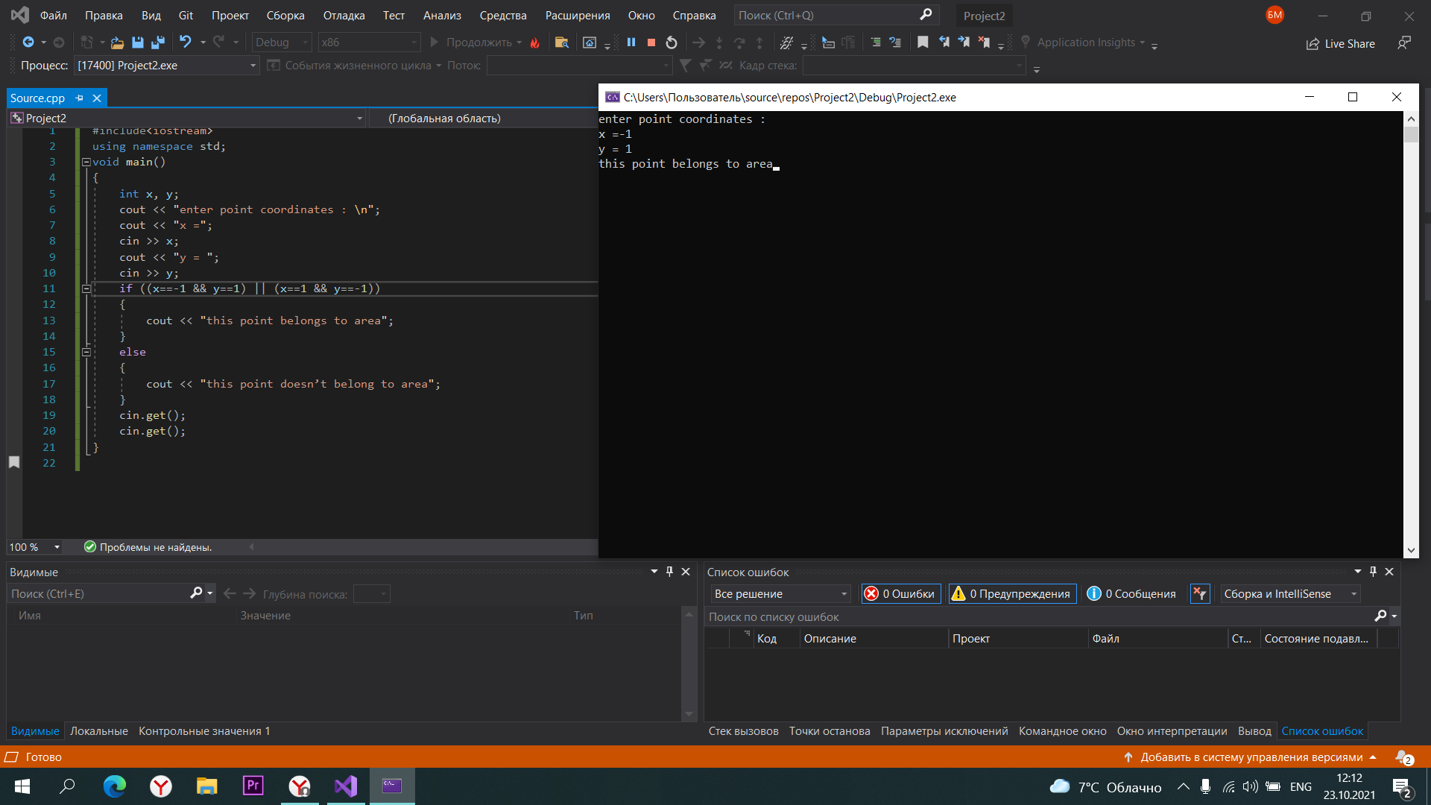
Code задание 2:
#include<iostream>
using namespace std;
void main()
{
int x, y;
cout << "enter point coordinates : \n";
cout << "x =";
cin >> x;
cout << "y = ";
cin >> y;
if ((x==-1 && y==1) || (x==1 && y==-1))
{
cout << "this point belongs to area";
}
else
{
cout << "this point doesn’t belong to area";
}
cin.get();
cin.get();
}

Задание 3:
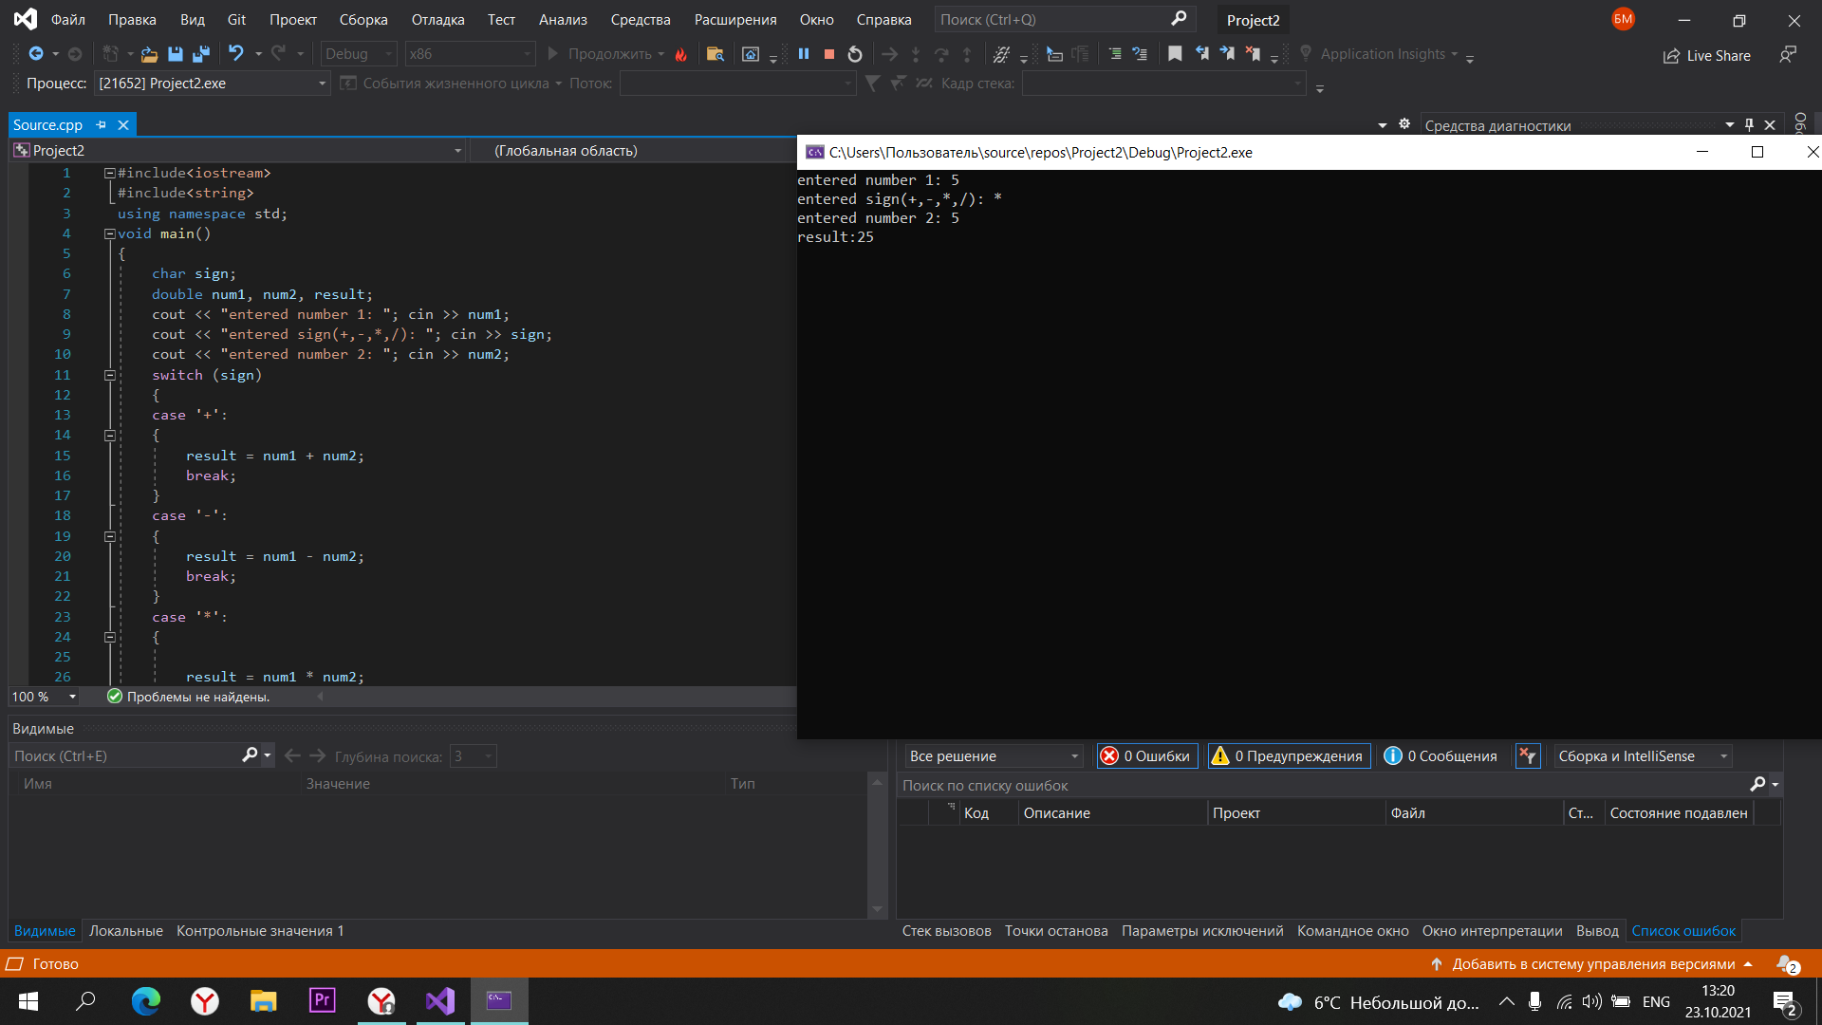
Code задание 3:
#include<iostream>
using namespace std;
void main()
{
char sign;
double num1, num2, result;
cout << "entered number 1: "; cin >> num1;
cout << "entered sign(+,-,*,/): "; cin >> sign;
cout << "entered number 2: "; cin >> num2;
switch (sign)
{
case '+':
{
result = num1 + num2;
break;
}
case '-':
{
result = num1 - num2;
break;
}
case '*':
{

result = num1 * num2;
break;
}
case '/':
{
if (num2 == 0)
{
result = 0;
cout << "error:division by zero" << endl;
}
else
result = num1 / num2;
break;
}
default:
{
cout << "error:wrong symbol" << endl;
result = 0;
}

}
cout << "result:" << result;
cin.get();
cin.get();
}

